Муниципальное общеобразовательное учреждение
«Островновская средняя общеобразовательная школа»
Исследовательский метод
в преподавании истории
и краеведения.
Номинация: инновации в преподавании общеобразовательных предметов.
Никитина Светлана Артуровна
учитель истории
2020 г

Вступление.
Деятельностный (компетентностный) подход к обучению истории предполагает освоение учениками обобщенных умений предметного характера. Новый стандарт школьного исторического образования нацеливает нас, педагогов, на использование методов обучения школьников исследовательским приёмам работы.
С чем связана необходимость создания оптимальных условий для развития исследовательских навыков учащихся? Преподавание исторических дисциплин чаще всего сегодня сводится к простой трансляции знаний. Тогда как задачи реформирования образования требуют абсолютно иного подхода – обучение должно носить деятельностный характер. Цель – становление познавательной самостоятельности школьников. Результативность процесса освоения исследовательскими технологиями заключается:
- в овладении детьми опытом собственного образования, навыками самостоятельности в поисках информации;
- участия в сложных исследовательских работах, освоению методов научного исследования;
- приобретения навыков работы в команде с педагогами и сверстниками в проблемной ситуации, когда нет готовых решений, и от вклада каждого участника зависит результат.
Использование исследовательской деятельности в целом или её отдельных элементов позволяет повысить мотивацию ученика к осознанному и самостоятельному восприятию знаний. Оно развивается через систематическую работу по приобретению интеллектуальных умений. Педагог в данном процессе выступает как организатор и координатор этапов исследовательской деятельности учащихся. Все умения его должны быть направлены не на получение специальных предметных знаний, а на развитие навыков научного мышления, на искреннюю заинтересованность в самостоятельном познании окружающей действительности. Сложность здесь заключается в необходимости отбора оптимальных методов, приёмов и средств для организации исследований с учетом индивидуальных творческих и учебно-познавательных способностей ученика. Этот процесс требует много времени, энергозатратен и может не ограничиваться рамками одного или серии уроков. Возможно, потребуется систематическая длительная работа, предусматривающая метод «погружения» в проблему м выход на новый качественно-новый уровень самообразования старшего школьника.
Учебно-исследовательская деятельность является одним из способов реализации личностно ориентированного подхода в образовании. Он заключается в осознанном принятии целей урока учеником, в создании условий для большинства учащихся учебно-исследовательская деятельность является осознанной и значимой, но уровень владения навыками этой деятельности у них довольно низкий. Это предопределяет задачи, необходимые для овладения необходимыми учениями в данной работе:
- организация мотивированной учебно-исследовательской деятельности учащихся на уроках истории, краеведения и в процессе долгосрочной поисковой работы по сбору материалов по устной истории;
- создание соответствующих условий для овладения навыками исследовательской деятельности;
- содействие процессу развития учений у учащихся использовать научные методы познания;
- создание необходимых условий для формирования умений ставить проблему и предлагать ее решение;
- формировать у школьников интеллектуальные умения;
- способствовать самостоятельному приобретению новых личностно-значимых знаний.
В целом освоенность тех или иных навыков и сформированных умений в учебном исследовательском процессе можно оценивать как по результату решения проблемных ситуаций, так и в самом процессе их использования. Последовательное овладение навыками исследовательской деятельности способствует формированию следующих умений:
- четко понимать поставленную учителем или самими учащимися цель работы;
- определять, что необходимо сделать для достижения поставленной цели;
- брать на себя ответственность за выполнение поставленных или порученных обязательств;
- работать в малых группах, координировать работу группы;
- обмениваться информацией для прояснения уровня подготовленности или распределения ответственности;
- определять ресурсы, сроки и действия по достижению целей:
- разбивать проблему на составляющие части;
- определять приоритетные задачи, сроки их реализации и ожидаемый результат;
- анализировать совместную деятельность членов группы и свою в том числе.
По итогам проведенного в нашей школе анкетирования на предмет овладения исследовательскими навыками, было выявлено следующее:
- Умеют определять или выбирать тему исследования (сами или с помощью учителя) – 29%.
- Сформулировать вопросы к теме исследования – 72%.
- Сформулировать свою гипотезу – 14%.
- Определить цель и объем исследования – 9%.
- Составить план (программу) исследования – 21%.
- Определить проблему исследования – 12%.
- Обобщать и классифицировать собранную информацию – 36%.
- Представить результат исследования в форме письменного отчета – 50%.
- Защитить свою работу в форме публичного выступления – 18%.
- Представить результаты исследования в форме электронной презентации – 15%.
В опросе принимало участие 45 учащихся.
Анализ полученных данных свидетельствует о недостаточной сформированности у учащихся исследовательских умений. Но при достаточно высокой мотивации – около 70-75% , возможно достижение желаемых результатов при условии непременного овладения перечисленными навыками. Помочь этому могут уроки, построенные на основе деятельностных форм обучения, к которым относятся дискуссии, исследования – семинары, презентации.
Организация таких занятий должна принципиально отличаться от предметных уроков. Цели, задачи и технология их должны быть направлены на развитие учебной самостоятельности, включая этапы постановки задач, исследования, обсуждение проблемы, консультации, рефлексия содержания и деятельности. При этом используются активные формы: малые группы, тренинги по развитию умений, индивидуальная работа, общая работа по образу «круглых столов», слушаний, овладения навыками сбора и анализа, а также презентации информации.
На учебных занятиях акцент делается не на усвоение готовой информации, а на освоение умений, необходимых для критического анализа исторических источников, исторического исследования, становления коммуникативных умений. Теоретические понятия не формируются учителем, а порождаются учеником в процессе работы. Исследовательская работа в рамках школьного образования может проходить в разных формах – это могут быть социологические опросы, анализ документов, эксперименты, наблюдения и т.п. Важно, чтобы исследование проводилось целенаправленно, системно, осознанно и с заранее определенным ожидаемым результатом.
Отправной точкой любого исследования является выбор ключевой темы (проблемы), которая должна быть актуальной для подростков и соответствовать уровню их подготовки. Нужно обращать внимание на то, что темы для исследования должны вызывать у учащихся живой интерес, иметь связь с их повседневной жизнью, что существенно повышает мотивацию у ребят к данной работе. После выбора темы, определения целей и задач исследований, нужно подумать о ресурсах и необходимых энергозатратах для осуществления задуманного, подобрать инструментарий, обсудить возможные источники информации, подвести материальную базу и тогда уже спланировать ожидаемый (предполагаемый) результат будущего готового продукта исследования.
Подобрать нужную информацию можно, использую ресурсы Интернет; учебную, художественную и справочную литературу, а так же средства массовой информации. Для получения информации можно проводить опросы людей, обладающих знаниями по теме, брать интервью, анализировать статистические данные, проводить сбор кино- фотоматериалы и других материальных (вещественных) источников. Нужно составить план действий и определить последовательность выполнения операций, установить ответственных, определить сроки выполнения. Педагогу необходимо обратить внимание на то, как будут оцениваться действия всех участников по реализации задуманного.
В схеме указаны основные элементы исследования, необходимые для его успешного проведения:
Определение цели
Выбор темы
Подведение итогов
Формулирование задач
План действий
Оценивание
Рефлексия (анализ)
ИССЛЕДОВАНИЕ
1. Учебный эксперимент позволяет организовать освоение таких элементов исследовательской деятельности как планирование и проведение эксперимента, обработка и анализ его результатов. Осуществляется на базе школы на школьном образовании. Учебный эксперимент может включать в себя все или несколько элементов настоящего научного исследования (наблюдение и изучение фактов и явлений, выяснение проблемы, постановка исследовательской задачи, определение цели, задач и гипотезы эксперимента, разработка методики исследования, его плана, программы, методов обработки полученных результатов, проведение пилотного эксперимента, корректировка методики исследования в связи с ходом и результатами пилотного эксперимента, собственно эксперимент, количественный и качественный этап полученных данных, интеграция полученных фактов, формулирование выводов, защита результатов экспериментального исследования).
2. Исследовательская практика учащихся.
Целями этой практики являются:
- совершенствование навыков исследовательской работы;
- формирование исследовательской компетентности;
- углубление знаний в выбранных предметных областях;
- формирование исследовательских умений, практических и общедоступных навыков;
- самоопределение в выборе будущей специальности;
- знакомство с научными учреждениями, лабораториями, технологическими процессами;
- Формирование коммуникативных навыков работы со специалистами.
Исследовательская практика может включать следующие шаги:
1. Предложение тем исследования (при подборе тем следует руководствоваться целями практики, посильностью задания для учащегося, обеспечить несколько вариантов тем, прокомментировать каждую из них);
2. Изучение учащимися данных тем с использованием дополнительной литературы;
З. Осуществление выбора темы;
4. Изучение учащимися различных источников с целью расширения осведомлённости по проблеме;
5. Конкретизация идей;
6. Поиск возможностей; проектирование основных этапов исследования (цель → что нужно сделать? → что для этого понадобится? → какова последовательность действий? → каков возможный результат? → каковы возможные затруднения?);
7. Составление учащимися плана-графика работ;
8. Осуществление руководства практической деятельностью (в процессе руководства рекомендуется проводить обсуждение промежуточных результатов исследований);
9. Анализ и оценка учащимися полученных результатов;
10. Оформление статьи — отчёта о результатах исследования; рецензиро вание статьи руководителем исследовательской практики; оценка исследовательской практики ученика.
З. Выпускная экзаменационная работа. Выпускная экзаменационная работа — это учебноисследовательское ученическое произведение на определённую тему.
Основными целями ВЭР являются: систематизация, расширение и углубление теоретических знаний школьника; развитие навыков самостоятельной работы, овладение методикой исследования и экспериментирования при решении учебных задач;
ВЭР — это не пересказ источников, литературы, а достаточно самостоятельный исследовательский труд, включающий в себя:
- Выдвижение проблемы (т. е. постановка вопроса, требующего ответа);
- Выявление и введение в научный оборот новых источников и сообщение на этой основе новых фактов;
- Установление новых связей между известными явлениями;
- Новую постановку известной проблемы;
- Оригинальные выводы;
- Рекомендации об использовании выявленных материалов и выводов в учебном процессе.
Процесс подготовки и выполнения ВЭР включает несколько основных этапов:
- выбор темы;
- составление плана работы;
  - выбор методики работы над источниками и литературой;
  - составление календарного плана выполнения работы;
  - сбор материалов. составление библиографии, анализ и обобщение собранного материала;
  - письменное изложение результатов исследования;
  - формулировка выводов;
  - проверка текста научным руководителем, составление им отзыва о работе;
  - внесение исправление и литературная обработка рукописи;
  - оформление работы, составление библиографии, приложений, оформление титульного листа;
  - рецензирование ВЭР;
  - подготовка к защите: написание текста выступления, отбор необходимых материалов (схем, диаграмм, таблиц, иллюстраций) для демонстрации во время защиты.
4. Факультативные занятия, предполагающие углублённое изучение предмета, дают большие возможности для реализации на них учебно-исследовательской деятельности старшеклассников.
5. Участие старшеклассников в олимпиадах конкурсах, конференциях, в т. ч. дистанционных, предметных неделях, интеллектуальных марафонах предполагает выполнение ими учебных исследований или их элементов в рамках данных мероприятий.
6. Ученическое научно-исследовательское общество (УНИО) — форма внеклассной работы, которая сочетает в себе работу над учебными исследованиями, коллективное обсуждение промежуточных и итоговых результатов этой работы, организацию круглых столов, дискуссий, дебатов, интеллектуальных игр, публичных защит, конференций и др., а так же встречи с представителями науки и образования, экскурсии в учреждения науки и образования, сотрудничество с УНИО других школ. УНИО как сообщество детей и взрослых несёт в себе большой воспитательный потенциал. Кроме работы над учебными исследованиями ребята могут получить в УНИО опыт самоуправления, развития своих коммуникативных способностей, а так же приложения своих творческих сил в области искусства, литературы.

Технология организации учебно-исследовательской деятельности учащихся.
Независимо от различных видов исследовательской деятельности учащихся выделяются следующие основные этапы учебного исследования:
• выявление противоречия и постановка проблемы, требующей решения
• выбор темы исследования
• выбор цели исследования
• определение задач по достижению цели
• определение методов исследования
• сбор собственного материала
• анализ и обобщение собранного материала
• собственные выводы.
В целом технология организации учебно-исследовательской деятельности учащихся может быть представлена следующим образом:

Технология организации учебного исследования учащихся
Как возникают темы исследований?
темы и проблемы  учебных занятий,  вопросы, возникающие  на острие обсуждения |  | доклады и сообщения  учащихся, наиболее  интересные сочинения  и задания, требующие  дальнейшей разработки |  |  |  |  |  | Рекомендуемый  учителем список  тем исследований |  | Собственные  вопросы и  интересы  учащихся
Как воплотить исследование?
подбор научного  руководителя | Составление плана или  проекта будущей  работы |  |  |  |  | Непосредственная работа с  материалом, наблюдение, эксперимент
Написание работы
анализ полученного  материала,  систематизация,  классификация |  |  |  | Синтез |  |  |  |  | Обобщение, выводы
Первая оценка работы
первое чтение работы  научным  руководителем |  |  |  |  | Консультации |  | Презентация замысла исследования
Подготовка к презентации работы
редактирование  окончательного  варианта работы |  |  | Составление тезисов |  |  |  | Оформление наглядного материала
Важными механизмами развития исследовательской деятельности являются: создание творческой атмосферы, мотивацию интереса к исследовательской, проектной, творческой деятельности; инициирование и всесторонняя поддержка поисковой, исследовательской, проектной деятельности; сопровождение исследовательской и проектной деятельности; создание условий для поддержки, внедрения и распространения результатов деятельности.
Рассмотрим различные модели организации учебно-исследовательской деятельности учащихся.
Модель 1. «Обучение исследованию»
Цель: не столько достижение результата, сколько освоение самого процесса исследования.
Технология: учитель ставит проблему и намечает стратегию и тактику ее решения, само решение предстоит найти учащемуся. Модель реализуется как форма организации индивидуальной деятельности ученика во внеурочное время.
Шаг 1. Столкновение с проблемой.
Шаг 2. Сбор данных — «верификация»
Шаг 3. Сбор данных экспериментирование.
Шаг 4. Построение объяснения.
Шаг 5. Анализ хода исследования.
Модель 2. «Приглашение к исследованию»
Цель: развитие проблемного видения, стимулирование поискового мышления.
Технология: учитель ставит проблему, но уже метод ее решения ученики ищут самостоятельно. Реализуется как форма организации групповой и коллективной деятельности ученика во время урока.
Шаг 1. Знакомство с содержанием предстоящего исследования.
Шаг 2. Построение собственного понимания замысла исследования.
Шаг З. Вьщеление трудностей учебного познания как проблемы исследования
Шаг 4. Реализация собственного способа построения исследовательской процедуры.
Модель З. «Систематическое исследование»
Цель: формирование научного мышления, синтез процесса исследования и его результатов.
Технология: постановка проблемы, поиск методов ее исследования и разработка решения осуществляется учащимся самостоятельно.
Шаг 1. Определение проблемы.
Шаг 2. Выдвижение гипотезы.
Шаг З. Выбор источников информации.
Шаг 4. Анализ и синтез данных.
Шаг 5. Организация данных для ответа на поставленные вопросы и проверки гипотезы.
Шаг 6. Интерпретация данных в соотнесении с социальными, экономическими и политическими процессами.
В последнее время возрос интерес школьников и учителей к устной истории. Работа с устными историческими источниками представляет собой разновидность историко-познавательной деятельности и одновременно является прекрасной формой исследовательской работы. Сбор свидетельств осуществляется посредством интервью, беседы, наблюдений, фиксирующихся с помощью протоколов, аудио- видеозаписей. Обработка устной информации способствует воссозданию (реконструкции) недавней исторической реальности, хранящейся в памяти её непосредственных участников.
Задавшись целью воссоздать историю Островновской и Шипуновской школ и выступить с результатами работы на школьной научно-практической конференции в 2007-2008 учебном году, мы опирались преимущественно на устные источники информации. Вторым направлением послужила работа с документальным материалом. Была создана инициативная творческая группа из 4 учащихся и руководителя – координатора.
Выбор темы был не случаен – приближалось 40-ка летие школы. Этот, а также личные факторы (родители – бывшие учащиеся школы, мама одной из учениц работала в Шипуновской школе и т.д.) мотивировали ребят к исследовательской работе. На этапе определения целей и формирования задач, выявились сложности: потребовалась коррекция умений и навыков постановки задач и поиска способа их решения, а так же привитие навыков технологии обработки сбора и обработки информации.
На одном из занятий группы был сформирован «банк ресурсов» - копилка источников информации о школе в который вошли данные школьного сайта, статистические данные из «Альманаха народного образования», вырезки статей из местной районной газеты, архивные документы школы и фондов краеведческого музея, множество фотографий, видеозаписи мероприятий, воспоминания выпускников школы, интервью с бывшими учителями Шипуновской школы (ныне не существующей), примеры школьного фольклора.
План сбора и обработки информации был ограничен 3 месяцами. Были распределены поручения, выбраны ответственные, обязанные информировать о состоянии дел на промежуточных этапах. Учащаяся 9 класса взяла на себя сбор устной информации по Шипуновской школе и работу со школьным архивом. Другой ученик брал интервью родителей – выпускников школу и осуществлял работу с материалами СМИ и ИКТ. Третий ученик занимался сбором информации о школе в сельской библиотеке и фондах краеведческого музея.
Готовый продукт столь масштабной исследовательской работы был представлен и озвучен на конференции, посвященной двухсотлетию села островное – «история Островновской и Шипуновской школ в воспоминаниях и иллюстрациях». Группа представила презентацию проекта и была удостоена высокой оценки жюри, состоявшего из представителей администрации села, школы, учителей, учащихся и жителей села.
Проанализировав результат работы, мы остались довольны итогами, выявили недостатки и сошлись на необходимости продолжать работу в направлении расширения процесса поиска информации о дореволюционной системе образования в селе и районе. Планирование работы в этом направлении выводит нас на следующий, более сложный уровень исследовательской работы, не ограничивающийся опорой на устные источники.
Исследовательский метод признается сегодня инновацией. Обычно исследования (особенно социальные) связывают с внеклассной работой. Но всё чаще элементы исследовательской работы внедряются и в урочную деятельность. Учитывая плотность существующих учебных программ и дефицит временных рамок на уроке, полномасштабные исследования провести вряд ли возможно. Но элементы исследовательской деятельности, включая обозначение задач исследования, выдвижение гипотезы с последующей её проверкой, обсуждение полученных результатов. Ограниченность во времени определяет то, что на уроке-исследовании можно попытаться решить наибольшую проблему локального характера. Урок может помочь объяснить учащимся последовательность работы, выдвижение и обоснование гипотезы, методы её решения. Это помогает активировать работу школьников, придать ей деятельностный характер. Одновременно учащиеся приобретают навыки работы в группе, умение пользоваться различными источниками информации. Важно также обращать внимание на аналитическую часть деятельности школьников и определять ответственность каждого члена группы за эффективность своей части работы.
Учебное исследование может быть применено при изучении некоторых тем курса Отечественной истории: отмена крепостного права, проблема форсированной модернизации СССР и др. Часто уроки-исследования проводятся в виде семинаров, которые проходят в три этапа. Первый этап – подготовительный в ходе которого проводится определение задач, целей и плана работы. Второй этап – обсуждение темы исследования или анализ работы с документами, предварительные выводы. Третий этап является заключительным и сводится к подведению итогов всей работы. Оценивание проведённой работы происходит по следующим критериям: насколько глубоко изучен и изложен вопрос, содержит ли новые знания или подтверждает уже известные; отношение учащегося к изучаемому явлению, убедительность, доказательность, корректность выступлений и т.д.
Урок-исследование «Социальная структура советского общества» в 9 классе преследовал цели определить путём социологического исследования классы и слои населения СССР в 30-е годы XX века. Дается задание: «Определить согласно тексту Конституции 1936 года классовый состав» (рабочие и колхозное крестьянство плюс прослойка интеллигенции). Учащиеся констатируют, что согласно официальной доктрине, в Советском Союзе провозглашалось создание единого бесклассового общества (кроме двух дружественных классов), отсутствие эксплуатации человека человеком и господствующих классов. Казалось бы, можно было сделать вывод, что в СССР в 30-е годы сложилось вполне демократическое гражданское государство. Но это не так, доказать это должны учащиеся, входящие во вторую группу. В распоряжении этой группы находятся учебники, статистические сборники и письменные свидетельства современников той эпохи.
Делается вывод, что советское общество в тридцатые годы не только не было гражданским, а государство – правовым, но быть таковым не могло. Приводятся слова Л. Когановича «… мы отвергаем понятие правового государства … это отходит от марксистко-ленинского учения о государстве». Сложившаяся в эти годы в нашей стране командно-административная система стала политическим господством партократии и бюрократии (номенклатуры), а положение трудящихся сводилось к положению «винтиков» в механизме государства.
Таким образом, учащиеся выделяют особый слой правящей верхушки - номенклатуру, людей, занимающих ответственные партийные и государственные должности. Кроме того, это время было ознаменовано появлением значительного слоя технической и гуманитарной интеллигенции, что было вызвано необходимостью обеспечения квалифицированными кадрами возведение гигантов советской индустрии. Эта эпоха порождает и особую прослойку рабочего класса – рабочих-передовиков производства, «стахановцев». Значит, выявлено еще два слоя советского общества. Но был еще один своеобразный пласт общества – надклассовый, сформированный из всех слоев, выполняющий подневольный ручной труд в тяжелых условиях несвободы. Это осужденные по делам органов НКВД, которых насчитывалось к 1937 году около 790655 человек, и это согласно официальной статистике.
Анализируя эту информацию, учащиеся выстраивают модель советского общества, состоящую из следующих слоев: номенклатура – интеллигенция – рабочие-передовики – рядовые рабочие – колхозники – заключенные. На основании этой модели дается задание провести социологическое исследование, объектами которого выступают классы и слои советского общества. Класс разбивается на микрогруппы и получает инструкции к проведению работы. В ходе исследования учащиеся выясняют положение социального слоя в обществе, его состав, социальное положение, средняя заработная плата, условия труда и быта, возможности карьерного роста и т.д.
По окончании отведённого времени группы знакомят класс с результатами работы, представленными в виде таблиц и схем.
На этом этапе исследовательская работа по данной тематике не заканчивается, а переходит в фазу исследования местного краеведческого материала. Учащимся предлагается взять интервью у представителей старшего поколения своих семей с целью высинить, к какому из перечисленных слоев они относились, как складывалась их трудовая и бытовая жизнь, каковы были взаимоотношения с властью.
Из желающих формируется инициативная группа, которой поручается опираясь на местные архивные материалы, воспоминания старожилов села выяснить условия существования местной номенклатурной верхушки (кто стоял во главе местной администрации, каковы были условия работы, достижения, просчеты и т.д.). Еще одна группа займется выяснением перечня лиц, репрессированных в тридцатые годы и осужденных по политическим мотивам среди местного населения, опираясь на сведения из справочника «Жертвы политических репрессий на Алтае» (Барнаул, 1998 г.), и воспоминания местных старожилов. Результаты данной поисковой работы могут быть представлены в виде отчета на уроках краеведения или компьютерной презентации на школьной краеведческой конференции. Помимо образовательной историко-краеведческой функции, эта работа имеет огромную воспитательную нагрузку, способствуя развитию у детей патриотических чувств на местном историческом материале.

Заключение
В заключении хочется выразить надежду, что такая работа учителя с учеником будет весьма полезной в формировании умения находить, анализировать, обрабатывать информацию и использовать ее по назначению, умению устанавливать межпредметные связи, искать общие закономерности и т. д. Сегодняшним школьникам предлагается освоить (подразумеваем «выучить») такой огромный объем знаний, накопленных веками, что рассчитывать на абсолютный успех в этом нам просто не приходится. На мой взгляд гораздо важнее научить их работать с информацией. Освоив это , будущие специалисты (и уже не важно, в каких областях) смогут в любой момент найти и использовать необходимую информацию. Не стоит превращать наших детей в полуживые энциклопедии. Гораздо полезнее и интереснее для них научиться пользоваться энциклопедией тогда, когда возникает потребность в них.

Приложение
Ученическая поисково-исследователькая работа – форма внеклассной работы, которая сочетает в себе работу над учебным исследованием, коллективное обсуждение промежуточных и итоговых результатов, организацию «круглых столов», дискуссий, публичных защит, конференций. Кроме работы над учебными исследованиями дети могут попутно приобретать опыт самоуправления, развивать свои коммуникативные способности, находить приложение своим творческим способностям.
Выбор темы для исследования истории развития образования в Островновской и Шипуновской школах был обусловлен необходимостью обобщения сведений об историческом прошлом села и школы, о развитии образования и школьного дела на селе.
Итак, объект исследования – Островновская и Шипуновская школы.
Цель исследования была указана ранее.
Задача: собрать и систематизировать информацию по истории школы.
Источники: архивные данные, опросы местных жителей, интервью у работников школы, фото- и кинодокументы.
Ожидаемый результат: составление на бумажном и электронном носителях информационно иллюстрированного справочника об истории двух школ.
Мотивационная идея: наша школа и для ее выпускников и для сегодняшнего поколения учащихся является общим домом, а значит ее настоящее и будущее процветание и развитие зависит от того, насколько хорошо мы будем знать её историю и традиции.

История развития образования в Шипуновской и Островновской школах.
История школы насчитывает небольшой, но насыщенный событиями исторический этап.
В дореволюционное время на селе была трехклассная церковноприходская школа с одним учителем, явно не удовлетворявшая запросы молодежи. Умеющих читать и писать насчитывалось не более 20-25. В 30-х годах XX века на месте старой сгоревшей церкви, в районе нынешнего стадиона, была открыта школа, директором которой стал Щелкунов Трофим Михайлович.
За время своего существования она прошла интересный путь становления. В года первой пятилетки школа была начальной, которая в 1937 году стала семилетней, а в 1960 – восьмилетней.
Также в селе Шипуновка была трехлетняя школа, которая располагалась в здании бывшего купеческого дома. Состояла она из двух больших помещений, приспособленных по классные комнаты. Преподавали в ней: Серых Татьяна Яковлевна, Маркелов Николай Лаврентьевич, Коровина Мария Никифоровна, Иванов Харитон Филиппович. Было всего два кабинета. Чтобы попасть из одной комнаты в другую, нужно было пройти через всю комнату, но в 1958 году в селе Шипуновка была построена трехклассная школа, директором которой была Серых Татьяна Яковлевна. Возле школы был посажен сад. Воду брали из колодца. Между учителями и учениками складывались теплые отношения, на переменах все вместе пили чай. Эта школа была образцово-показательной, и, впоследствии некоторые из учеников школы стали учителями.
Знаменательным для Островновской школы был 1967 год, когда произошло объединение Островновской и Шипуновской школ. В том же году появилась новое кирпичное здание школы. Первым директором школы был Шипилов Михаил Алексеевич. Директорами школы в разное время были:
1969-1971 гг. Шумаков Василий Александрович;
1971-1974 гг. Шустова Татьяна Митрофановна;
1974-1986 гг. Волков Анатолий Иванович;
1986-1989 гг. Пославский Петр Иванович;
1989-1992 гг. Кейнер Александр Александрович;
С 1992 года Пославский Петр Иванович.
Из интервью с Волковым Анатолием Ивановичем. Родился 8 февраля 1938 года в городе Камне-на-Оби. Закончил Горно-Алтайский педагогический институт по специальности учитель биологии. Работал там учителем с 1961 по 1974 год. В Островновской школе с 1974 года, где работал директором до 1986 года. Проработал в школе до 1999 года. За время работы награжден медалью «Ветеран труда», грамотой «Учитель труда и черчения» в 1998 году, а в 1997 году грамотой «За многолетний добросовестный труд».
За 39 лет своего существования школа выпустила 763 ученика и может по праву гордиться своими выпускниками, многие из которых стали известными и уважаемыми людьми.
Из интервью с Сорокиным Иваном Андреевичем. Родился в селе Островное Мамонтовского района Алтайского края. Трудовую деятельность начал в 1944 году после окончания неполной средней школы в колхозе «Вторая пятилетка». В 1950 году, после окончания курсов трактористов работал в Мамонтовской МТС. В 1951-1952 годах служил в рядах Советской армии. После демобилизации окончил Ребрихирское училище механизации и с 1953 года работал комбайнером в колхозе «имени Ленина» Мамонтовского района. Постоянно совершенствуя своё мастерство Сорокин И.А. вскоре стал одним из лучших комбайнеров района. В 1962 году его назначили бригадиром комплексной бригады.
С 1960 года член КПСС.
Избирался членом Мамонтовского районного комитета партии и являлся депутатом сельского совета.
В настоящее время живет и работает в селе Островное.

Выводы.
Изучение истории своей малой Родины (села, школы) методом исследования устных источников и работы с архивным материалом, помогает приобщаться к «живой истории», ощутить свои корни. Поисковая исследовательская работа даёт нам ценную информацию по различным аспектам недавнего прошлого. Сбор документов и воспоминаний участников событий помогает воссоздать картину определённой исторической эпохи.
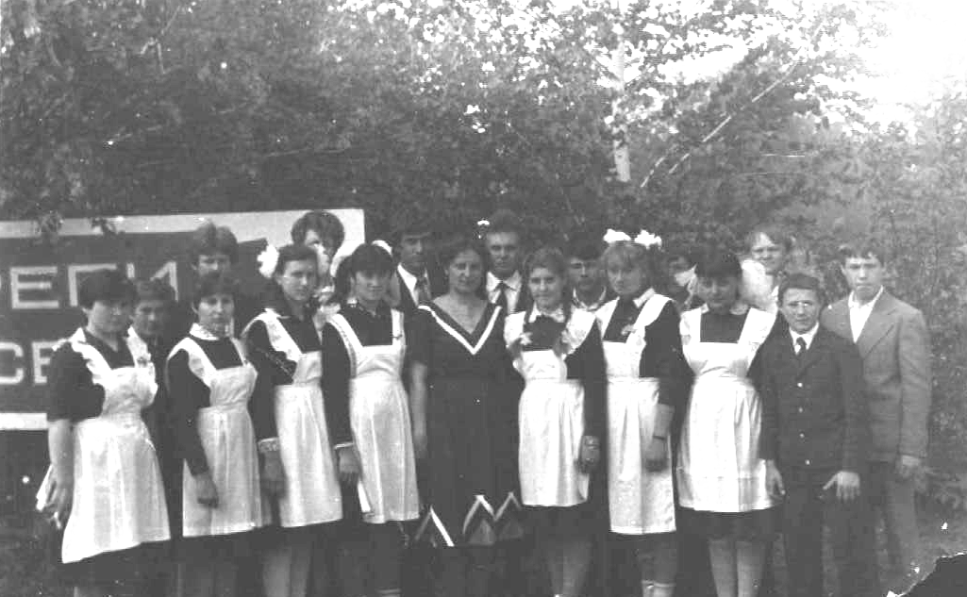
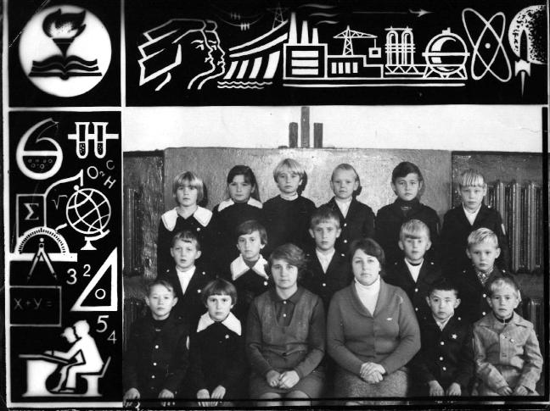

Важным механизмом развития исследовательской деятельности являются создание творческой атмосферы, мотивацию интереса к исследовательской, проектной, творческой деятельности, всесторонняя поддержка поисковой, исследовательской деятельности. Для развития проблемного видения и стимулирования поискового мышления, учитель ставит проблему, намечает стратегию её решения, организует коллективную и групповую деятельность учащихся и совместно ищет пути её решения во время урока или во внеурочное время.
Познакомившись с содержание исследования на уроке 9 класса «Структура советского общества в 30-е годы» в масштабах страны, мы замыслили провести исследование материала «Структура населения села островное в 20-30 годы». Было выяснено, что в 1920 году на селе была организована сельскохозяйственная коммуна и создана партийная ячейка из 30 человек. Секретарём ячейки был избран Г.В. Дранников. Коммунисты вели среди крестьян разъяснительную работу по созданию коллективных хозяйств. В коммуне были обобществлены коровы, овцы, лошади и даже куры. Коммуна просуществовала не долго, и самораспустилась, а скот и птица были возвращены в личное пользование.
Обрабатывая результаты полученной информации, на промежуточном этапе, мы сделали вывод, что население села состояло из крестьянского сословия, занимающегося преимущественно земледелием. Часть крестьян занимались кустарным производством глиняной посуды. Интеллигенции не имелось. Имущество двух купеческих лавок было экспроприировано, судьба бывших владельцев не известна. Большая часть крестьян, в 20-е годы, оставалась единоличниками, не считая энтузиастов-коммунаров.
Таким образом, состав населения села в 20-е годы может быть представлен в виде диаграммы:
После того как в стране был взят курс на сплошную коллективизации, процесс обобществления пошел более массово, и, в 1929 году на территории села была организована коммуна «Восток». Первым председателем коммуны был двадцатипятитысячник Иванов, которого сменил в последствии Кунщиков. В 1930 году коммуна была преобразована в сельхозартель «Восток», которая позже была преобразована в товарищество по обработке земли (ТОЗ).
В 1931 году вместо коммуны в селе было создано семь колхозов: имени Ленина, «Вторая пятилетка», «Пролетарий», «Светлый путь», «Красный партизан», «Красный рыбак», «Восток». Председателями которых были: С. Зенцов, Г. Фёдоров, П.Задорожных, Я.Семейкин, Г. Дранников, М. Петухов, Косилов, М. Бабкин. В колхозах занимались вспашкой по 700-800 га земли, занимались рыболовством. В каждом колхозе было по одному трактору и комбайну, а в колхозе «Красный рыбак» землю обрабатывали на быках и лошадях. Было построено 4 зернохранилища и две механизированные зерносушилки. Практически всё крестьянское население было обращено в колхозников, единоличных хозяйств не осталось. Несогласных с колхозным укладом в период 1937-38 годов репрессировали. Так, в 1937 году был арестован, признан «врагом народа» и расстрелян крестьянин Петр Дмитриевич Тюшняков. О его аресте и последующей реабилитации в 90-е годы поведал в интервью его брат, ветеран войны и труда В.Д. Тюшняков.
Диаграмма структуры населения теперь выглядела так:
Интерпретация данных поисковой работы позволила сделать о неотделимости истории малой Родины от социальных, экономических и политических процессов, происходивших в масштабе все страны и влияние общеисторических событий на судьбы односельчан и родственников современных школьников. Учащиеся погрузились в мир «живой» истории, познавательное и воспитательное значение этого процессе трудно переоценить.
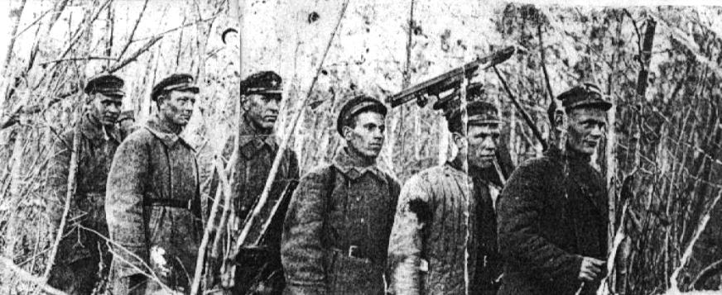
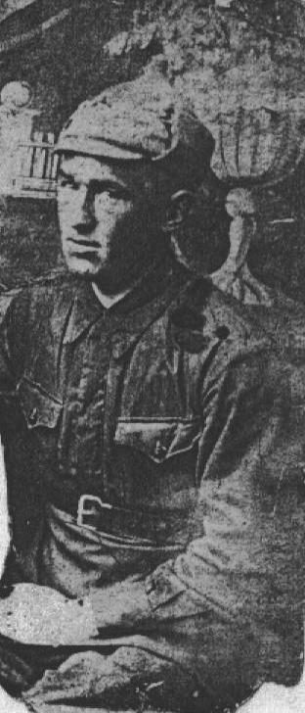 | 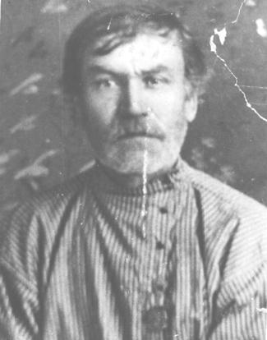

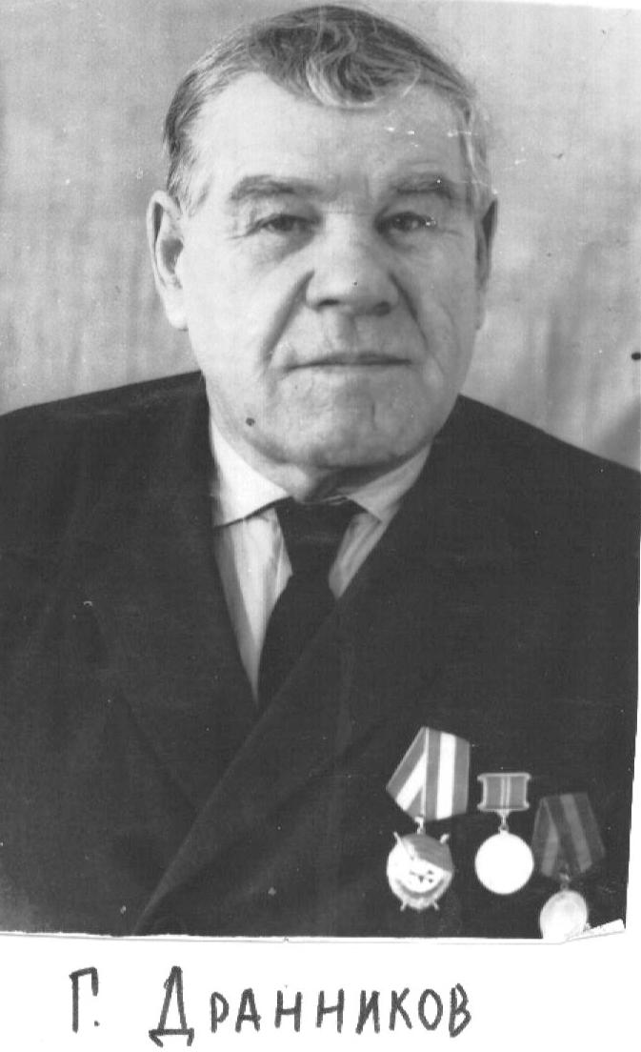
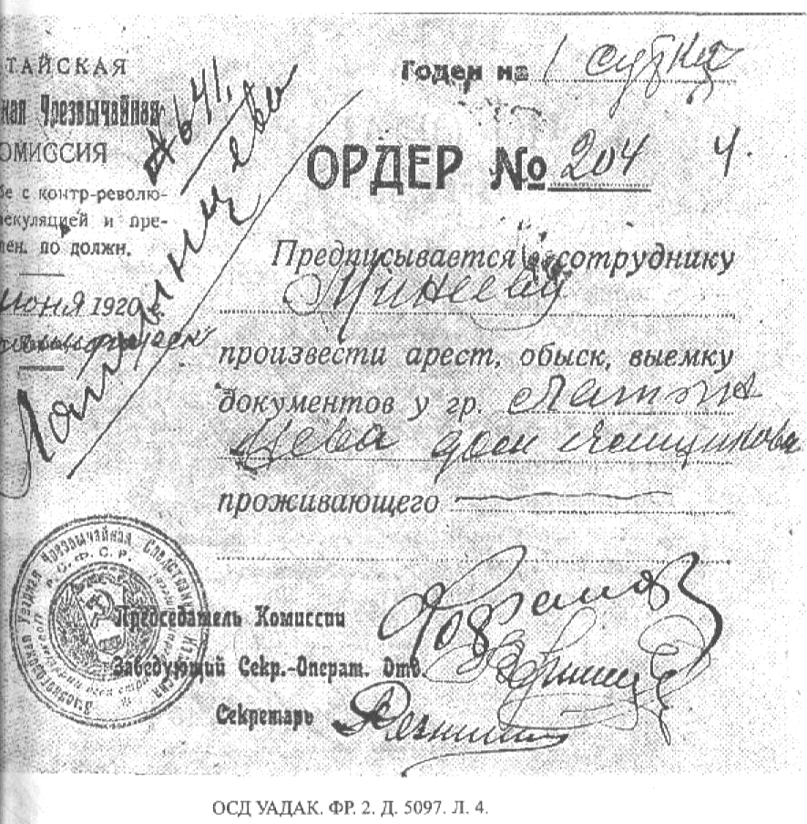
Закрепляя умения, полученные детьми в ходе обучения навыкам исследовательской работы, мною был разработан элективный курс «Старожилы и переселенцы на Алтае», основанный на изучении краеведческого материала с элементами исследовательской работы.
Памятка «Как сформулировать вопросы интервью»:
- Вопросы следует формулировать ясно и четко.
- Все вопросы должны соответствовать теме интервью.
- Нецелесообразно задавать вопросы, предполагающие однозначный ответ «да» или «нет».
- Если ответ не содержит полной информации, необходимо задать вопрос в мягкой форме.
- В вопрос необходимо включать следующие слова и фразы: «Расскажите мне пожалуйста, о…», «Что вы думаете по поводу…», «Можете ли вы описать…», «объяснить…», «подробнее рассказать…», «обсудить…», «сравнить…» и т. д.
- Желательно использовать вспомогательные средства (фотографии, вещи, газетные вырезки и др.) по ходу постановки вопросов.
- Необходимо включать в формулировку вопросов поощрительные восклицания вроде «Это интересно!» или в более прямой форме – «Как?», «Почему нет?», «Кто был?» и т. п.
- Следует использовать специальную терминологию по теме.
- Предлагая вопросы, нужно проявлять содержимое (терпимость) к взглядам собеседника.
- Не стоит использовать наводящие вопросы.
Отчет о текущей работе исследовательской группы
- Состав исследовательской группы:
- Тема исследования:
- Сроки исполнения с… по…
- Выполнены следующие виды работ (указываются: литература, прочитанная участниками проекта, проведенные расчеты, наблюдения и т. п.).
- Выполненные работы членами группы:
Ф. И. | Что сделано на момент заполнения
- Планы группы на ближайшую неделю.
- Планы членов группы на ближайшую неделю:
Ф. И. | Что сделано на момент заполнения
- Возникшие затруднения:…

Список используемой литературы.
- Вяземский Е. Е., Стрелова О. Ю. «Как сегодня преподавать историю в школе» - М., 1999 г.
- Справочник школьника по Отечественной истории XIX – XX веков – М., 1997 г.
- Талызина Н. Ф. «Управление процессом усвоения знаний» - М., 1995 г.
- Теоретические проблемы исторических исследований. – М., 1998 г. (вып. 1).
- «Организация учебной деятельности» (журнал «Преподавание истории в школе» № 10, 2007 г.)
- «Метод проектов» (журнал «Преподавание истории в школе» № 7, 2007 г.)
- «Об организации исследовательской работы учащихся» (журнал «Завуч» №8, 2005 г.)
- Чернявская А. П. «Педагогическая техника в работе учителя» - М., 2002 г.

